



*HOSTING Y DOMINIO*



# Introducción

El dominio en Internet es la dirección que ingresamos en el navegador para acceder al sitio web deseado.

Ej: [www.css-tricks.com](http://www.css-tricks.com)

**Dominios de nivel superior**

Los dominios de nivel superior (TLD, de sus siglas en inglés Top Level Domain) son el nivel más alto en la jerarquía de nombres en Internet, por ejemplo en [www.ejemplo.com](http://www.ejemplo.com) **el dominio de nivel superior es .com.**

La administración de estos dominios de nivel superior es llevada a cabo por una organización llamada ICANN (Internet Corporation for Assigned Names and Numbers).

**Dominios de internet genéricos**

El dominio de Internet genérico (gTLD *generic top-level domain*) es una subcategoría de dominio de nivel superior (TLD), y es responsabilidad de la IANA (Internet Assigned Numbers Authority), un departamento dentro de ICANN.

Los principales dominios de Internet genéricos más conocidos son .com, .net, .org y .info. Otros dominios como .biz, .name y .pro son asignados únicamente a organizaciones que cumplan ciertos requisitos. Ej: para registrar un dominio .pro se debe demostrar que el registrante es un profesional.

**Existen tres clasificaciones de dominios de Internet genéricos:**

* **No restringidos:** Son dominios disponibles para ser usados por cualquier organización o persona, sin restricción en cuanto al uso que se le dará (.com, .net, etc).
* **Patrocinados:** Son dominios que proponen diferentes empresas para establecer una regla de uso específico. Ej: .tel (para compañías de telefonía), .edu (Educación), etc.
* **Geográficos:** Son los que identifican al territorio geográfico, geopolítico o lingüístico. Ej: .ar (Argentina), .be (Bélgica), .fr (Francia), etc.

**Registro de dominios**

Para poder disponer del dominio debemos registrarlo bajo nuestro nombre o el nombre de la empresa. Dependiendo del tipo de dominio que se quiera registrar serán diferentes los requerimientos y pasos a seguir.

**Registro de dominios en Argentina**

La entidad registrante de dominios de internet en Argentina es NIC.AR (www.nic.ar).

Para registrar un dominio, es necesario ingresar al sitio web, crearse un usuario, consultar por el dominio deseado y luego seguir los pasos para finalizar el registro. Se abona un costo anual. Ej: www.mercadolibre.com.ar.

Para registrar un dominio .com se hace un trámite muy similar pero a través de otra entidad de registro de dominios .com. Ej: www.godaddy.com. Éste es uno de los sitios que se pueden utilizar.

**Introducción**

El alojamiento web es **el servicio que el servidor le provee al desarrollador web para poder almacenar archivos de código** (html, css, js, php, etc), imágenes, vídeo, o cualquier contenido accesible vía web.

Al alojar los archivos en un servidor, tenemos la posibilidad de acceder a los mismos introduciendo una url específica en el navegador.

**Planes de hosting**

Como sabemos, cada sitio web es diferente, acceden distintas cantidades de usuarios, ocupan diferente espacio en disco, etc. Por lo tanto es necesario contratar un servicio de hosting que cubra con los requerimientos de nuestra web.

**Los servidores son empresas que almacenan computadoras con discos rígidos (en donde están alojados los sitios web), y cada una está equipada con distinto hardware.** Esto, entre otros detalles técnicos, permite brindar distintos planes en los que difieren el espacio en disco, la memoria de los CPU, las cantidad de casillas de mail que se puedan crear, el ancho de banda que se le asignará al sitio, etc. Estos planes tienen un valor asignado que puede ser abonado de forma mensual o anual.

A continuación se muestra un ejemplo de uno de los servidores más conocidos del mercado:

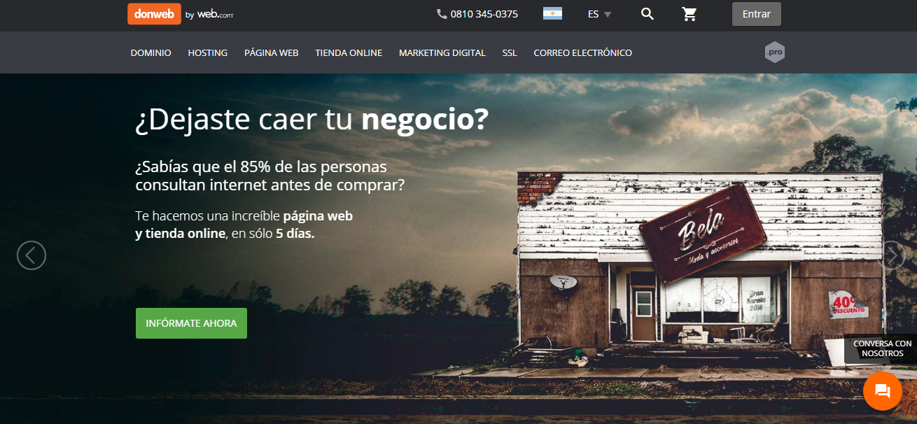

**Alojar sitio web en el servidor contratado**

Una vez que elegimos el plan adecuado para nuestro sitio web recibiremos toda la información necesaria para poder subir los archivos al servidor y visualizar nuestra web finalmente online. Para realizar la subida de todos los archivos existen distintos métodos, el más común y generalmente más simple es a través de un cliente FTP.

Para elegir correctamente el plan podemos asesorarnos con el soporte técnico del hosting, que nos pedirá una serie de datos referidos a nuestro sistema web para poder darnos su opinión.

**Hosting y dominio (DNS)**

Teniendo en claro lo que es un dominio en Internet, nos falta relacionarlo con el servidor que hemos contratado, donde se encuentran los archivos que forman el sitio web. Para esto, tenemos que informarle a la entidad registrante del dominio cuáles son los DNS de nuestro servidor.

**La principal tarea de un servidor de DNS es traducir el nombre del dominio (ej. www.coderhouse.com) en una dirección IP.**

Las direcciones IP (Internet Protocol) constan de un número único e irrepetible con el cual se identifica una computadora conectada a una red que corre el protocolo IP. Esta computadora es la que nos brinda el servidor para alojar nuestro sitio.

Una dirección IP es un conjunto de cuatro números del 0 al 255 separados por puntos. Ej: la IP de coderhouse.com es: 184.107.100.88.

Para asignar los DNS al dominio debemos acceder al panel de la cuenta que hemos creado en la entidad registrante de dominios, buscar la opción de “Delegación de dominio”, o “DNS” (su nombre puede variar), y asignamos 2 o 3 de los DNS que figuren en el email que nos envió el servidor tras haber contratado el servicio de hosting.

Por lo general una dirección DNS suele ser como en el siguiente ejemplo: ns1.panelboxmanager.com, ns2.panelboxmanager.com, ns3.panelboxmanager.com.

**Soporte técnico**

Todos los servidores brindan soporte para sus clientes, con la finalidad de brindar un servicio estable y seguro. Los métodos más comunes son a través de un chat online, asistencia telefónica, un sistema de tickets, etc. Este último está disponible en el panel de control, una vez que ya tengamos creada nuestra cuenta en el sitio del hosting.

Ej: Se crea un ticket, en donde escribimos nuestra consulta, y luego recibimos la respuesta por parte de un asistente técnico del servidor. Esto simularía una conversación o un intercambio de emails.

**Conexión**

Para establecer la conexión correspondiente con el servidor, necesitamos autenticarnos con **tres datos esenciales provistos por el servicio de hosting que hayamos contratado previamente: dirección de host, usuario y contraseña.**

Para eso debemos abrir el Gestor de sitios:

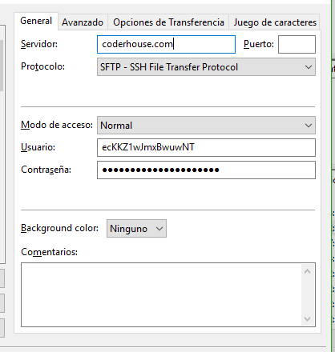

En esta imagen se puede ver que se creó un sitio llamado Coderhouse y se completaron los campos Servidor, Usuario y Contraseña. Luego al presionar Conectar pasamos a visualizar la estructura de directorios tanto del entorno local (izquierda) como del servidor remoto (derecha).

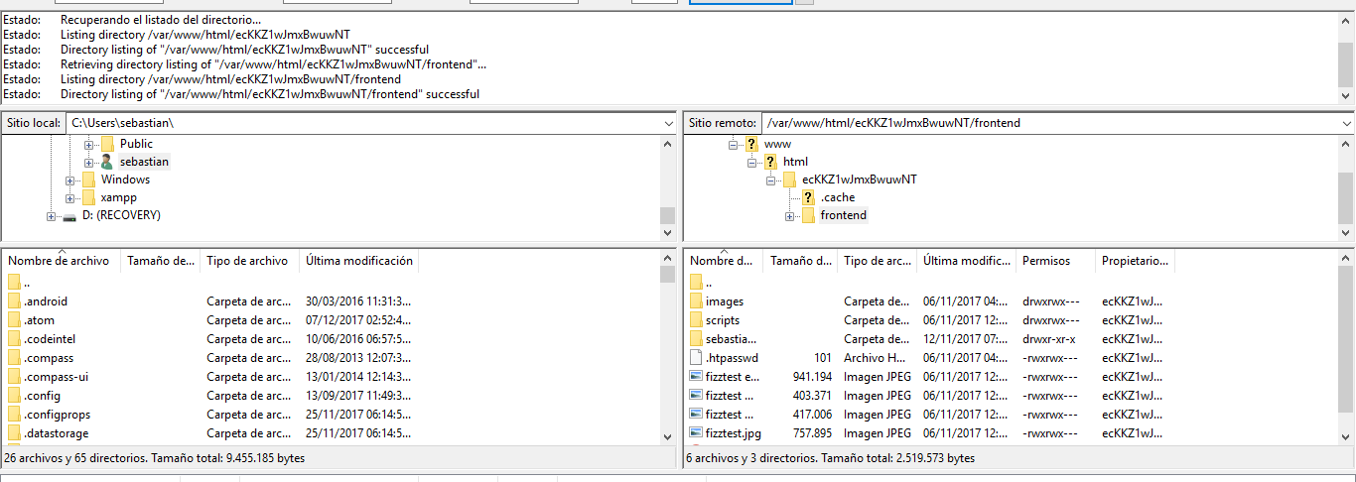

De esta forma se visualiza el Sitio local y el Sitio remoto. Haciendo click derecho sobre los archivos podemos ver las distintas opciones para manipularlos (Subir, Descargar, Borrar, Crear Directorio, etc).

**Directorio raíz**

**Siempre que nos conectemos a un servidor vamos acceder al directorio raíz del mismo,** en donde podemos encontrar una serie de carpetas que van a variar dependiendo del hosting que estamos utilizando.

Entre las carpetas que se listen, debemos identificar el directorio indicado para subir los archivos de nuestro sitio web. Esto también varía según el servidor, los nombres más comunes pueden ser: public_html, htdocs, var, www. De no estar seguros respecto a cuál es el directorio indicado, podemos consultarle al soporte técnico del hosting.